Вчера, 1 сентября, на детской площадке по адресу: ул. Профсоюзная, д.128, прошло мероприятие ОФП "Зарядка".
02.09.2024
Вчера, 1 сентября, на детской площадке по адресу: ул. Профсоюзная, д.128, прошло мероприятие ОФП "Зарядка".
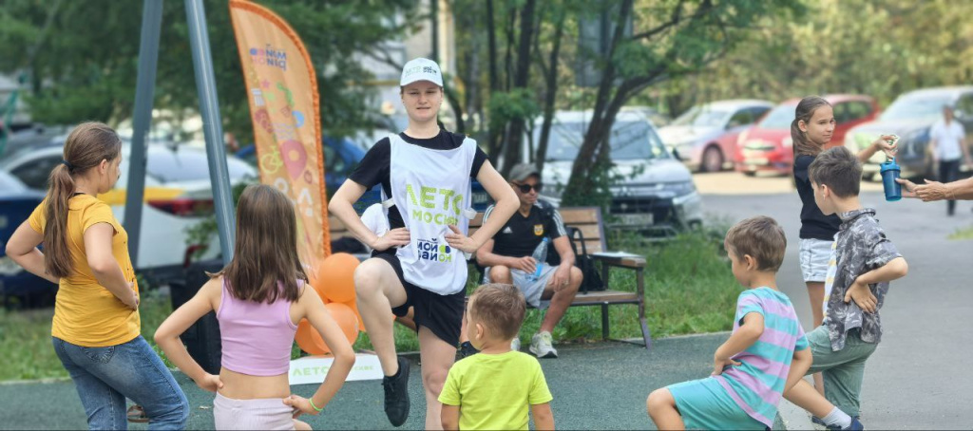
Вечер был посвящен общей физической подготовке, и участники смогли размяться и улучшить свое самочувствие на свежем воздухе.
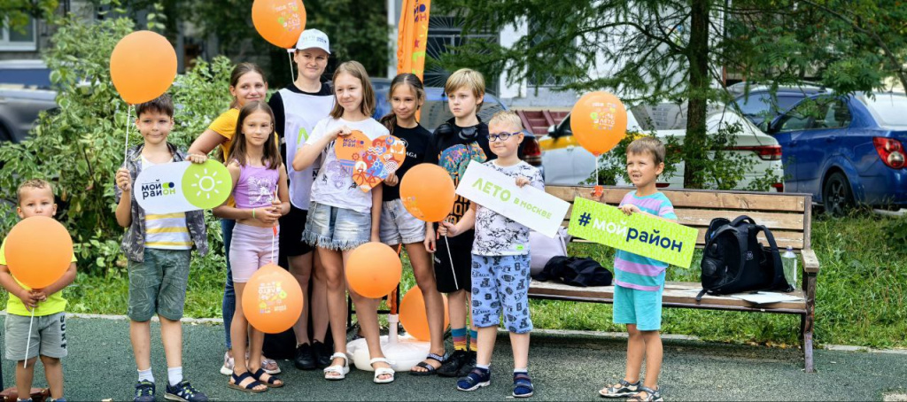
Самые активные участники получили приятные подарки. Благодарим всех за участие и приглашаем на следующие мероприятия!

Адрес страницы: http://teplystan.mos.ru/social-services/detail/12544640.html
Управа района Теплый Стан города Москвы

